关于公布二〇〇五年青岛理工大学教师岗前培训考试结果的通知

各部门：
山东省高等学校教师岗前培训考试工作已顺利结束，现将考试结果公布如下：

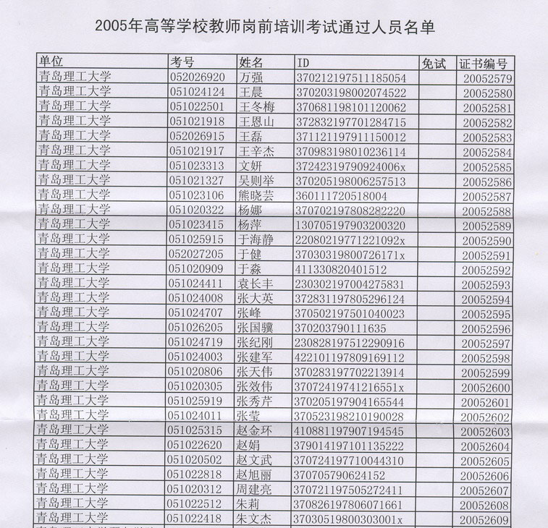

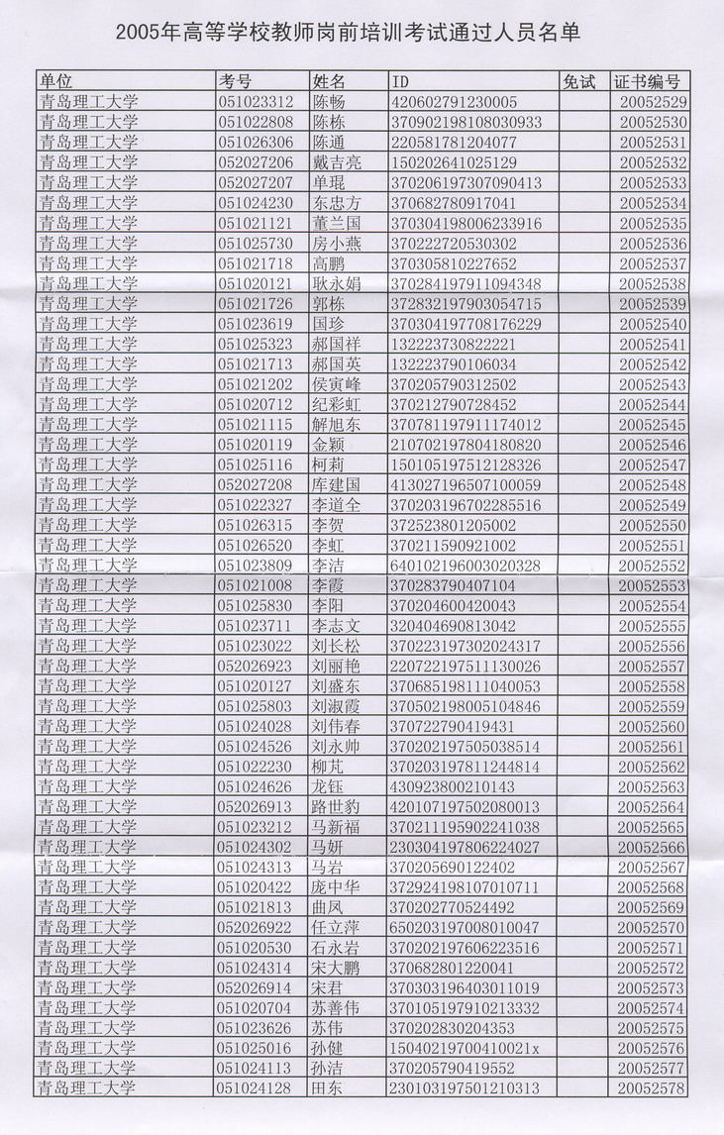

注：1.请各位老师认真核实自己的信息，如有错误请12月15日前告知我们。
2.没有公布的老师请拨打人事处师资科电话咨询。
3.报名时没有交照片的老师请于12月15日前到师资科交一张一寸免冠照片。

人事处师资科
2005.12.07

